“新网工程”专项资金申报平台

单
位
用
户
说
明

2011年09月
目 录

一、申报单位用户业务流程 1
二、功能说明 2
1、控件下载 2
2、修改密码 2
3、单位信息管理 2
◆ 单位信息 2
◆ 财务报表 3
4、项目添加 4
5、项目信息填写 5
6、项目上报 8
7、2012年度项目列表 9
8、2011年度项目列表、2010年度项目列表、2009年度项目列表 10
9、历年终审项目列表 10
10、导出简表 10
11、打印正式表 10
12、注销 11
三、常见问题 11
1、IE8.0浏览器中，部分表格显示不全？ 11
2、申报用户登录系统后，打印正式表的页面不能显示？ 11

一、申报单位用户业务流程
新 用 户
老 用 户
※ 登录申报平台，下载平台用户信息表
填写平台用户信息表，逐级签章
将签章后的平台用户信息
表格报送省级供销社
※ 使用核发的本单位用户名
和密码，登录申报平台
※ 在申报平台，修改密码，填写“单位信息”和“项目信息”，保存并上报；同时打印简表完成单位内部签批

※ 使用本单位已有的用户名和密码，登录申报平台
※ 在申报平台，修改“单位信息”，添加新的“项目信息”，保存并上报；打印简表完成单位内部签批

※ 在申报平台上，得到打印授权的用户将表格打印成纸质文本

将打印的纸质文本，并附带相关证明材料，按要求装订成册。
经上级供销社和财政部门审核后报送省级供销社

注：
- 图中标“※”部分是在网络申报平台中进行的操作。
- 详细的业务流程请查阅《关于组织申报2012年新农村现代流通服务网络工程专项资金的通知》。
- 上报截至时间为2011年9月30日。

二、功能说明
2012年“新网工程”专项资金申报平台中，对界面及表样进行了更新，但主体功能延续，用户可通过“新网工程”门户网站（http://202.108.236.27/）用户登录窗口或直接登录系统（http://202.108.236.27:8080/）进行今年的申报工作。

1、控件下载
用户只在打印正式表的情况下，需要使用表格控件，第一次登陆平台或使用的控件非最新版本时，请先进行控件的下载安装。
登录申报平台首页后，点击页面上的【控件下载】功能键，弹出文件下载界面，用户可直接点击【运行】按钮，并进行控件的安装；也可将文件【保存】下载至本地后，手动进行安装。

2、修改密码
申报单位的用户名和密码均由省级供销合作社生成、管理，建议新用户登录后先将密码进行修改。
点击窗口右上角的【修改密码】，页面显示如下图，用户名称固定，在密码和确认密码的文本框中输入新的密码，点击【确定】按钮即可将密码进行修改。
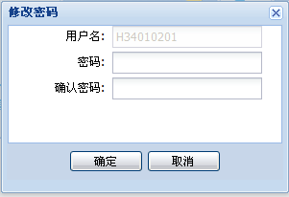

3、单位信息管理

单位信息
申报单位使用用户名和密码登录申报平台后，需对单位信息进行完善及更新（新用户需对单位信息进行添加，而老用户需对单位信息进行更新），以备上级用户的查询及审核。
点击左侧列表中的【2012年度项目管理】—>【单位信息管理】—>【单位信息】功能，右侧界面将显示出单位信息的具体内容，按照实际情况填写单位信息，完成后点击表格右上角的【保存】按钮，如下图所示。
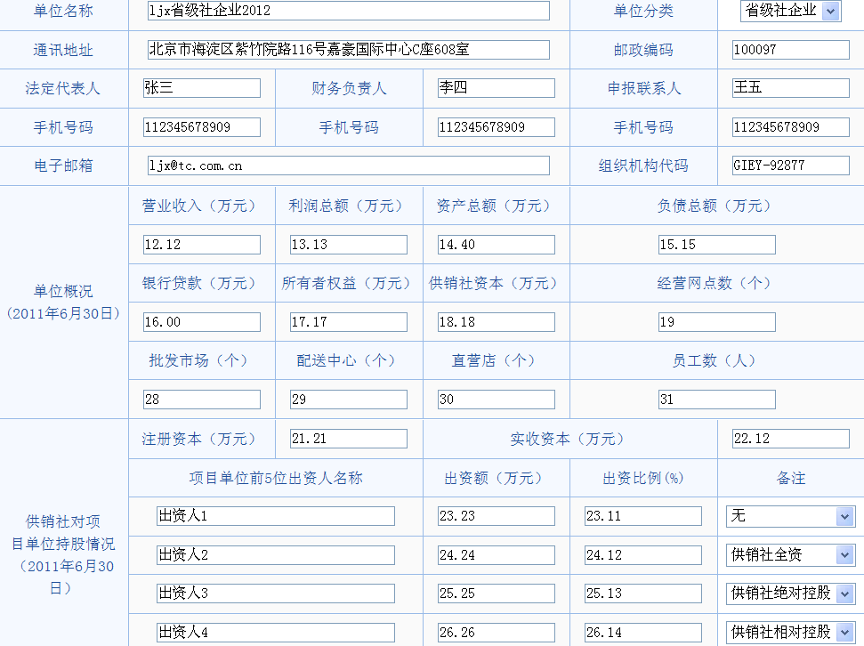
注：当省级部门已对本单位的一个或多个项目进行打印权限的授权后，单位信息将被锁定，不允许修改；如要修改则需与省级部门联系。

财务报表
2012年平台系统中，财务报表共有4张，分别为2010年财务负债表、2010年利润表、2011年财务负债表和2011年利润表，申报单位用户登录后，需逐项填写4张报表。
以2010年利润表填报为例：
点击左侧列表中的【2012年度项目管理】—>【单位信息管理】—>【2010年财务报表】—>【利润表】功能，右侧界面将显示出2010年度利润表表样，按照本单位实际情况真实报数据，完成后点击表格右上角的【保存】按钮，如下图所示。
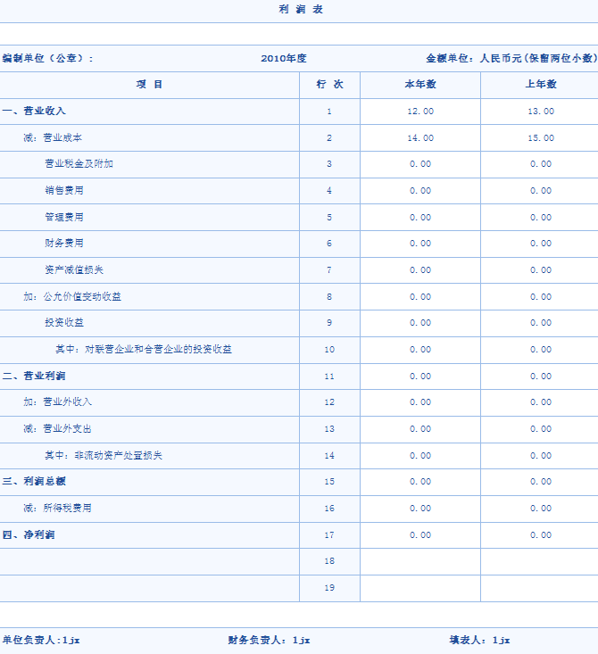
注：1、本表金额单位为元。
2、当省级部门已对本单位的一个或多个项目进行打印权限的授权后，财务报表将被锁定，不允许修改；如要修改则需与省级部门联系。

4、项目添加
点击左侧列表中的【2012年度项目管理】—>【添加项目】功能，将显示如下图所示界面，填写“项目名称”，选择“项目类别”，并按项目的类别选择“项目行业类别”，确认填写正确后，点击【确定】按钮即可成功添加此项目。
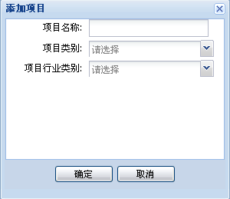
项目类别分为贷款贴息、以奖代补和财政补助。
项目行业类别
包含：（1）农资现代经营服务网络；（2）农副产品市场购销网络；（3）日用消费品现代经营网络；（4）再生资源回收利用网络。

5、项目信息填写
当添加项目并提交完成后，将直接打开一个项目信息页面，如下图所示，在页面中输入申报项目的信息，完成后点击表格上方的【保存】，由于页面将在30分钟后自动刷新，因此填报时要注意保存。
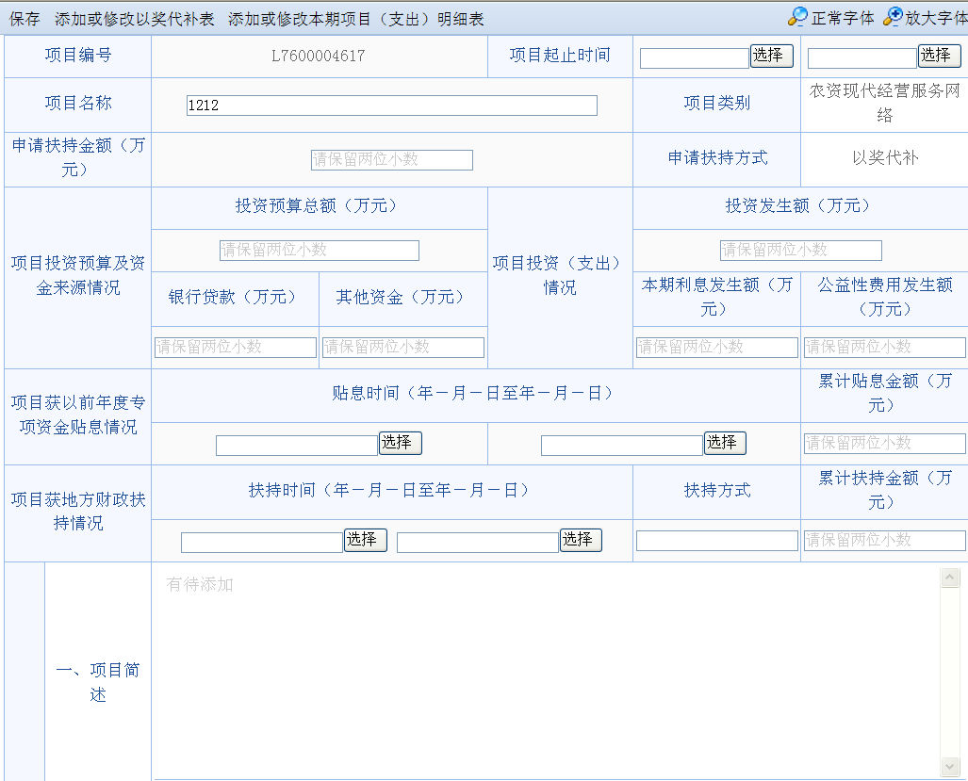
小技巧：若项目概述中首段需要空2格，请在全角状态下输入，若非全角空格，打印正式表中将不予显示。
- 填写贷款贴息表、以奖代补表或财政补助表：
对于申报单位所申报的项目，除添加项目的基本信息外，还根据项目类型的不同，填写贴息表、以奖代补表或财政补助表、本期项目（支出）明细表。
  - 当项目的类型为“贷款贴息”时，在项目表页面的表格上方还提供了【添加或修改贴息表】的功能，如下图所示，点击【添加贴息】按钮，逐条将相关的贴息信息填写完成【保存】即可；同时，在每一条记录中的最后一列，都有一个【修改】按钮和【删除】按钮，用户可对已有的贴息记录进行修改或删除。
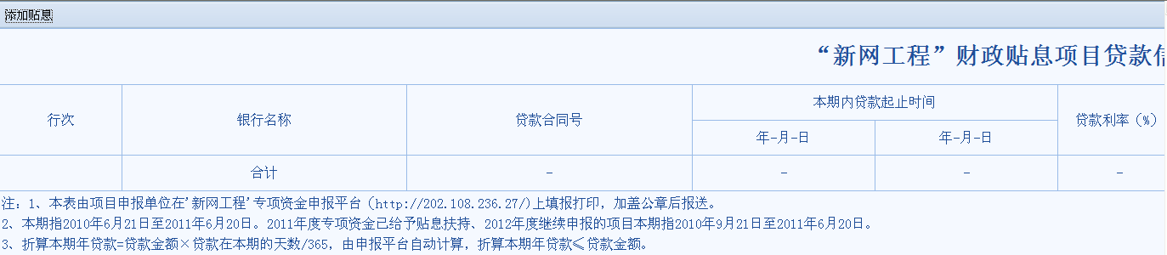
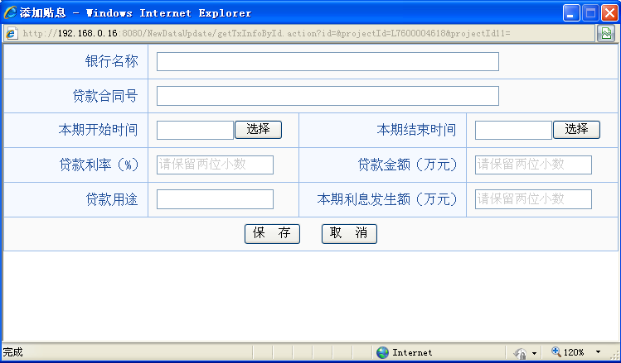
  - 当项目的类型为“以奖代补”时，在项目表页面的表格上方还提供了【添加或修改以奖代补表】的功能，根据所选择的项目详细分类不同，打开的以奖代补表也不同，如下面的5张图所示，根据不同的网点类型点击相应的按钮来逐条添加记录并保存。
“农资现代经营服务网络”表样
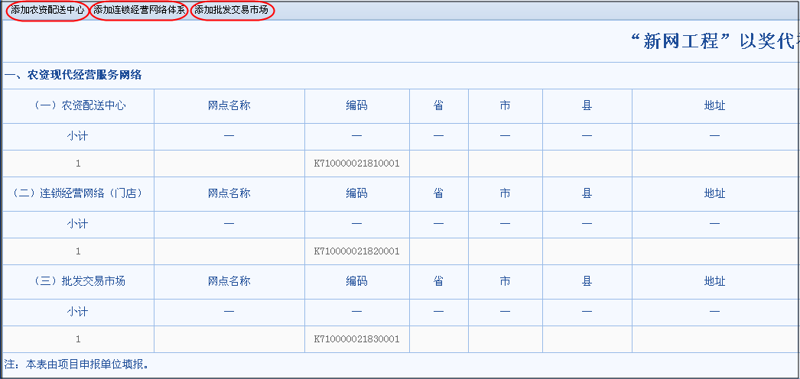
“农副产品市场购销网络”表样
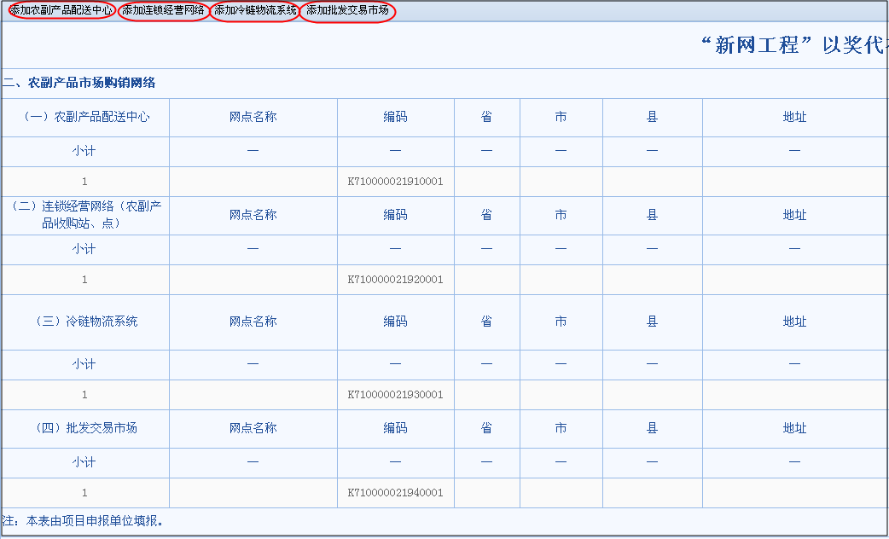
“日用消费品现代经营网络”表样
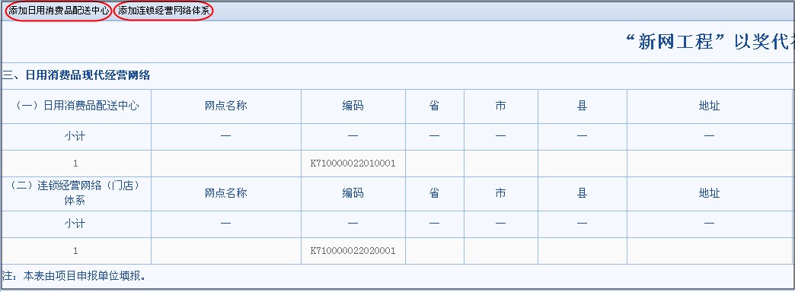
“再生资源回收利用网络”表样
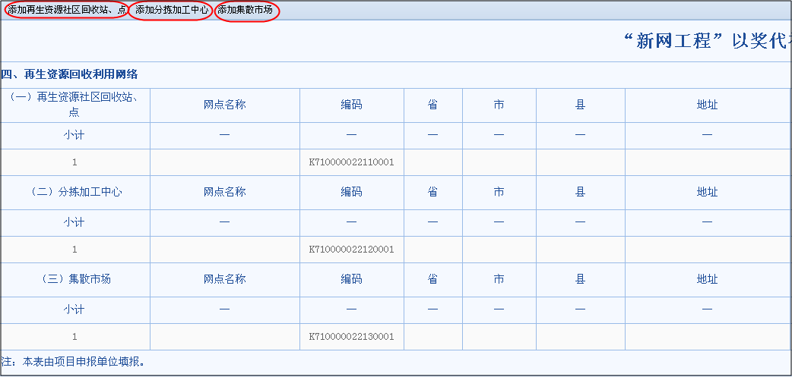
- 当项目的类型为“财政补助”时，在项目表页面的表格上方还提供了【添加或修改财政补助表】的功能，根据所选择的项目详细分类，打开的财政补助表分别为以奖代补四张附表（农资现代经营服务网络、农副产品市场购销网络、日用消费品现代经营网络、再生资源回收利用网络），根据不同的网点类型点击相应的按钮来逐条添加记录并保存。
- 填写本期项目（支出）明细表：当项目的类型为“贷款贴息”、“以奖代补”和“财政补助”时，还需填写填写本期项目（支出）明细表，在项目表页面的表格上方提供了【添加或修改本期项目（支出）明细表】的功能，点击后界面如下图所示，根据实际情况点击【添加】按钮来逐条添加记录并保存；
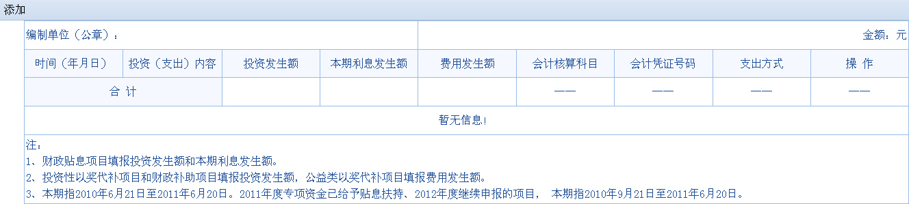

6、项目上报
当单位信息（包括单位信息表和财务报表）、项目信息（包括贷款贴息表、以奖代补表、财政补助表和本年度项目<支出>明细表）均填写完毕后，在项目表页面左上方点击【上报】按钮即可进行项目报送，如下图所示。
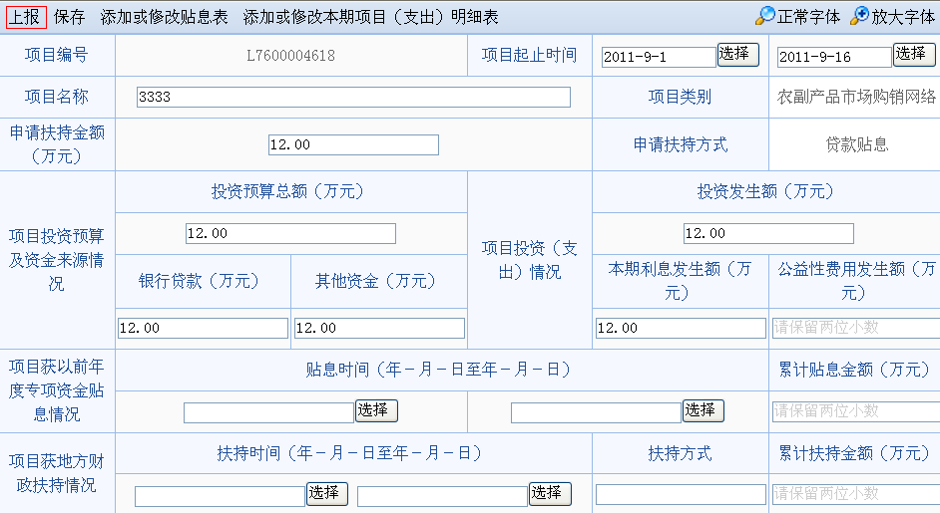
若信息填写的不完整，系统页面上方将提示出某些信息填写不完整等，并弹出提示信息，如下图所示。
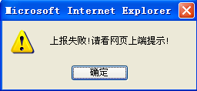

7、2012年度项目列表
此模块中，主要是对2012年本单位填写的项目进行统一管理，用户可以查看所填写项目的一些基本信息，并可通过【浏览】功能进行项目信息的查看，以及通过【修改】、【删除】等功能对所选项目进行重新编辑或删除。
项目列表界面如下图所示，对所添加项目的基础信息进行了罗列，根据此信息查看项目的状态。
同时，用户还可根据项目类别、项目状态和验收状态进行检索查看，选择好项目类别、项目状态和验收状态后，点击【查找】，则罗列出符合条件的项目。
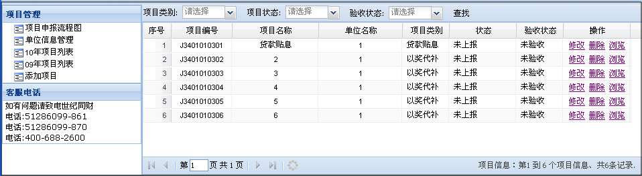
注：当省级部门已对本单位的一个或多个项目进行打印权限的授权后，项目的信息将被锁定不允许修改，只能进行浏览查看；如要修改则需与省级部门联系。

8、2011年度项目列表、2010年度项目列表、2009年度项目列表
2011年、2010年和2009年项目列表，主要是对2011、2010、2009年本单位所填写的项目进行统一管理，用户对各年的项目进行【浏览】查看。

9、历年终审项目列表
历年终审项目列表，主要是将2009年度、2010年度和2011年度所有通过终审的项目进行统一管理，用户对各年通过终审的项目进行【浏览】查看。

10、导出简表
当单位用户已将项目进行上报，在等待省级部门用户授予打印正式表的权限之前，可以使用导出简表的功能，将项目信息导出并打印，以完成单位内部的签批。
步骤：在项目列表中，找到项目，并点击对应项目后方的【浏览】按钮，在打开的项目表界面的表格上方，点击【导出简表】按钮，将全部的项目信息导出到一个excel表中，用户打印表格进行单位内部签批即可。

11、打印正式表
当省级部门用户对项目进行打印权限的授权后，单位用户在项目列表界面能看到项目后方对应的“状态”栏变成“已授权打印”。
单位用户点击【浏览】按钮，在打开的项目信息表格上方，点击【打印正式表】按钮，将弹出打印界面，在界面的上方有【打印预览】和【打印附属表】2个按钮。
（1）【打印预览】按钮：点击后，打开的为项目表的信息，包括单位信息和项目信息；
（2）【打印附属表】按钮：点击后，打开的为贴息表或以奖代补表信息；
进行项目信息的预览查看，在【打印预览】和【打印附属表】的预览界面中分别点击【打印】按钮，将项目表和贴息表（或以奖代补表）打印成纸质文本，附带相关证明材料，按要求装订成册报送省级供销社。

12、注销
当申报单位不使用申报平台时，可点击主页面右上角的【注销】退出本次登录。

三、常见问题

1、IE8.0浏览器中，部分表格显示不全？
当使用IE8.0的浏览器时，有时会出现部分表格不能显示完全的情况，如下图。
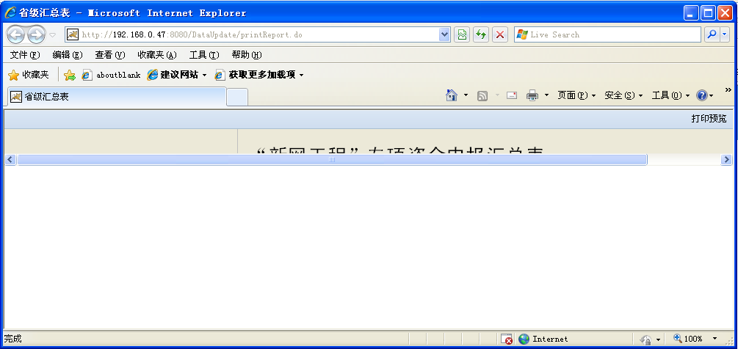
此时，用户需对IE8.0的浏览器进行一下设置，点击【工具】按钮，弹出下拉列表，如下图，点击【兼容性视图】，之后刷新页面即可显示完全。
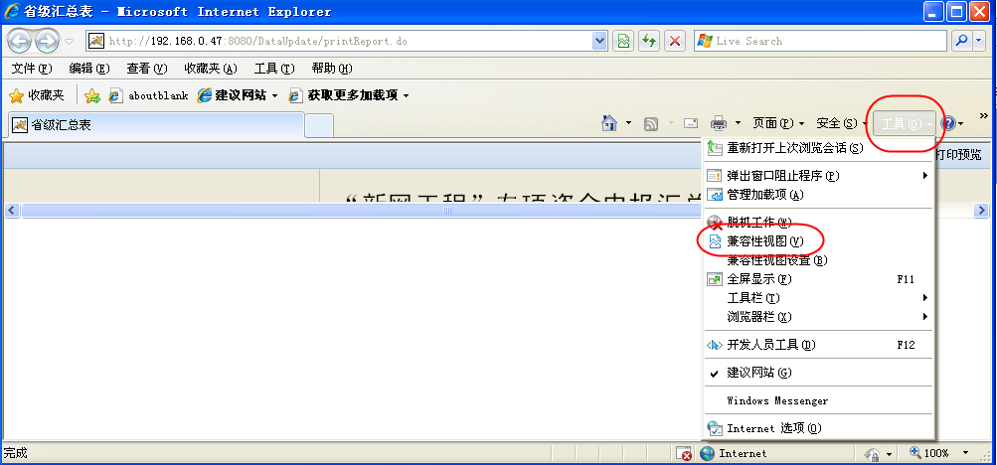

2、申报用户登录系统后，打印正式表的页面不能显示？
2011年新网工程系统采用了表格控件进行打印正式表的显示，而此控件需要IE内核的浏览器支持，因此可能导致在部分浏览器中不能显示（如火狐浏览器）。
建议用户使用IE6.0、IE7.0和 IE8.0的浏览器登陆新网工程系统。

